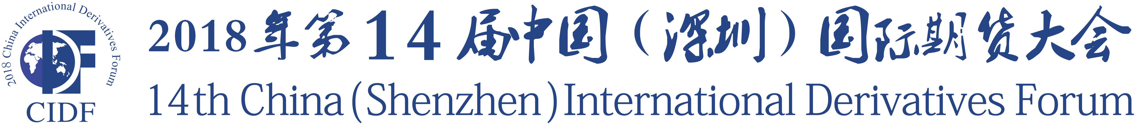
合作申请书
我单位申请成为“第十四届中国（深圳）国际期货大会”的合作机构，决定承办/赞助 会议（活动），项目编号 ，赞助大会费用 万元人民币。

申请机构：
盖章或代表人签字：
年 月 日
申请机构信息
名 称 |  | 中文
 |  | 英文
联系人： |  |  | 电话： |  | 手机
职务： |  |  | 传真： |  | Email：
地 址：
申请机构注意事项
1.此《合作申请书》请申请合作机构签字盖章后电子邮件至组委会，同时电话确认。
2.经组委会审核，并收到电子版《合作确认书》后，合作机构须于2018年11月10日前将承诺赞助款项汇至大会组委会指定账户（详见下页合作确认书）。未经大会组委会同意，逾期未汇款者，视为自动放弃合作资格。
3.合作机构应与大会秘书处协商配合，共同开展相关会议或活动的筹备组织工作。
4.建议申请人提前察看场地，如有特殊要求，请在大会举办之前一个月向赞助组提出。
5.合作机构负责自备宣传资料及物品的运输、保管、布置、撤离等工作，宣传内容必须符合中华人们共和国的有关法规，遵守组织单位及场地的有关规定。
6.合作机构的招募工作由大会主办单位中国期货业协会负责，合作机构确认后的具体合作事宜由大会主要承办单位中信期货有限公司负责。
7.此表由申请合作机构填写。
合作确认书
经“第十四届中国（深圳）国际期货大会”组委会审核，同意
作为大会合作机构，并按照其申请承办/赞助的项目安排相关活动和提供相应回报。

年 月 日
汇款  金额 | 万 仟 佰 拾 元 |  |  |  |  | 汇款  截止日期 | 2018年  11月10日前
汇款账户：深圳市期货同业协会
开户名称：招商银行深圳时代广场支行
开户行：招商银行
账号：755905208610201
1.汇款注意事项：此帐户接受人民币、美元、欧元、港币汇款。
2.汇款后，请将银行凭证传真或发电子邮件至大会秘书处szfa@163.vip.com。
3.注意事项：境外汇款，只接受非人民币；境内汇款，只接受人民币；通过境外（中国大陆地区以外）的银行汇款过来的，不能直接汇人民币。
4.组委会可开具的发票内容为：会务费、会议协办费。
5.提交后勤需求、发票抬头等信息，请登陆大会赞助商后台管理系统cidf.cfachina.org
6.组委会授权中国期货业协会与各合作机构签署合作确认书。
大会秘书处联系人信息
大会合作机构招募  中国期货业协会 许思佳 （北京）  电话：010-88087192  手机：17701287966  E-mail:xusijia@cfachina.org |  |  |  | 大会赞助执行接洽  中信期货有限公司 鲍蓉蓉（深圳）  电话：0755-82764780 传真：0755-83210835  手机：13510596897  E-mail：baorongrong@citicsf.com
此表由组委会填写

